Лабораторная работа №8

Поиск файлов. Перенаправление ввода-вывода. Просмотр запущенных процессов

Буллер Татьяна Александровна

Содержание

# 1 Цель работы

Ознакомление с инструментами поиска файлов и фильтрации текстовых данных. Приобретение практических навыков: по управлению процессами (и заданиями), по проверке использования диска и обслуживанию файловых систем.

# 2 Выполнение лабораторной работы

## 2.1 Перенаправление ввода-вывода.

Необходимо в файл file.txt названия файлов, содержащихся в каталоге /etc, и дописать в этот же файл названия файлов, содержащихся в домашнем каталоге. Для этого используем команду ls (просмотр файлов), но перенаправим ее вывод в нужный файл (символом > для первого перенаправлени и >> для дописывания в существующий файл).

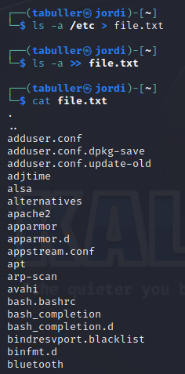

Рис. 1: Перенаправление вывода

## 2.2 Фильтрация вывода.

Следующим шагов выведем имена всех файлов из file.txt, имеющих расширение .conf, после чего запишем их в новый текстовой файл conf.txt. Для фильтрации вывода используем команду grep с регулярным выражением: для того, чтобы точка отображалась именно как символ точки, а не один любой символ, дважды экранируем ее обратным слэшем (‘\’), а чтобы после расширения файла не стояло ни единого символа (например, чтобы вместо .conf не выводилось .config), укажем символ $.

Фильтрация и перенаправление вывода

Рис. 2: Фильтрация и перенаправление вывода

Проверим вывод файла, используя то же регулярное выражение для grep: это поможет подсветить нужные элементы в выводе. Как видим, запись прошла без ошибок.

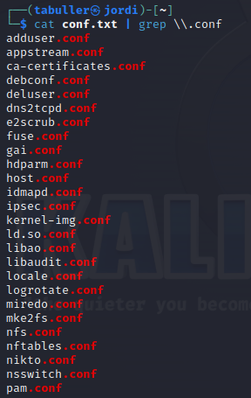

Рис. 3: Проверка записи с фильтром

Далее по заданию нужно предложить несколько вариантов, как определить, какие файлы в домашнем каталоге имеют имена, начинавшиеся с символа c. Для этого используем тот же grep, на этот раз с други выражение. Самые простые варианты - указать только на начало строки (^ - начало, ^с - указание на то, что в начале обязательно стоит символ с) либо на то, что после первого символа с стоит любой другой (с*).

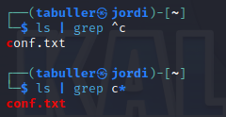

Рис. 4: Поиск файлов по началу названия

То же самое сделаем для всех файлов, начинающихся с h в каталоге /etc и проверим вывод постранично, используя команду more (файлов и так немного, поэтому постраничный вывод от обычного не отличается):

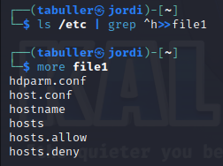

Рис. 5: Поиск файлов по началу названия и постраничный вывод

## 2.3 Перевод процессов в фон и терминирование задач

Задание: запустить в фоновом режиме процесс, который будет записывать в файл ~/logfile файлы, имена которых начинаются с log.Для этого используем команду find. В параметре -name укажем “log*” и попросим распечатать в logfile. Для того, чтобы перевести процесс в фоновый режим, укажем символ амперсанта - как только процесс выполнится, терминал об этом сообщит, а до этого можно выполнять другие задачи.

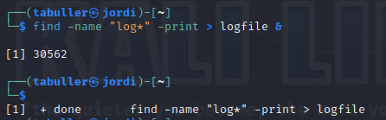

Рис. 6: Перевод процесса в фон

Проверим, что нашла команда, используя grep для подсветки начала названия (log). Можно видеть, что все файлы, начинающиеся с сочетания букв log, были записаны в logfile.

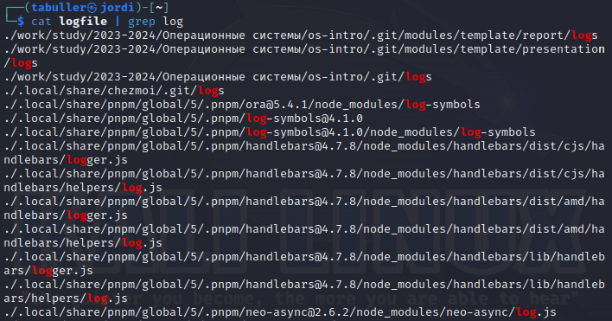

Рис. 7: Проверка результата записи

Далее переведем в фон процесс gedit. Используем символ амперсанта и видим, как процесс (в квадратных скобках указан номер задачи, за ним - pid процесса) запущен в фоновом режиме.

Запуск процесса в фоне

Рис. 8: Запуск процесса в фоне

Определим идентификатор процесса gedit, используя команду ps, конвейер и фильтр grep. Получаем две строки: сам gedit (который на самом деле не установлен, поэтому в выводе видим процесс сообщения об отсутствующей команде) и grep, который ищет этот gedit. Нужный нам процесс - первый.

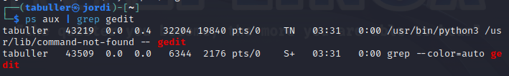

Рис. 9: Определение идентификатора процесса

Теперь необходимо от этого процесса избавиться. Сделать это можно двумя способами: по номеру задачи либо по идентификатору процесса. Для того, чтобы убить процесс по идентификатору, используем опцию -9 с самим идентификатором процесса. Для убийства по задаче используем символ % с номером задачи.

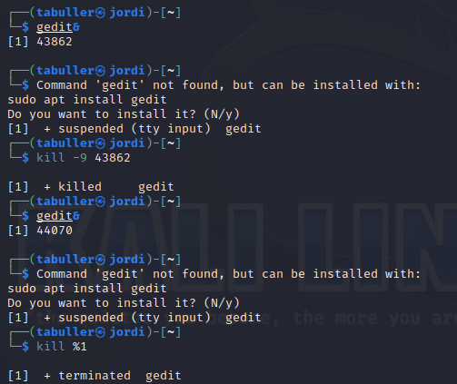

Рис. 10: Завершение процесса двумя способами

## 2.4 Проверка использования диска

Для работы с диском рассмотрим две команды du и df. Первая говорит нам о том, что и как диск занимает непосредственно. Вторая - о том, насколько диск заполнен.

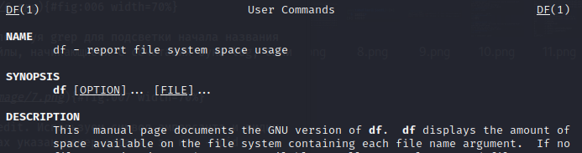

Рис. 11: Руководство df

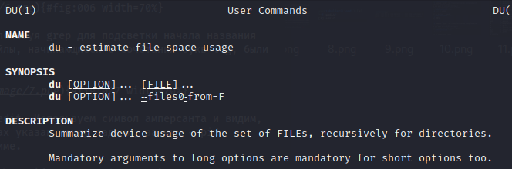

Рис. 12: Руководство du

Попробуем исполнить эти команды и видим, соответственно, сколько места использовано и осталось на дисках (df) и то, сколько какой файл занимает (du).

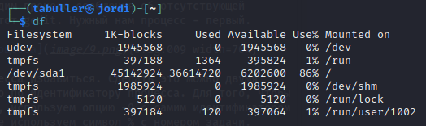

Рис. 13: Вывод df

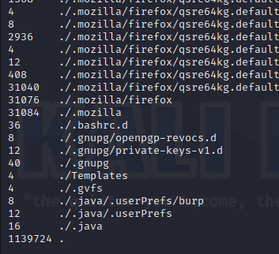

Рис. 14: Вывод du

Последним шагом с помощью команды find выведем имена всех файлов, имеющихся в домашнем каталоге. Для этого укажем несколько параметров: во-первых то, что ищем мы в домашнем каталоге и только в нем (глубина поиска 0), во-вторых - то, что ищем мы директории.

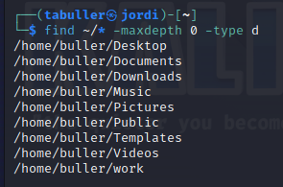

Рис. 15: Просмотр директорий в домашнем каталоге

# 3 Выводы

Приобретены практические навыки по работе с инструментами поиска файлов и фильтрации текстовых данных, по управлению процессами (и заданиями), по проверке использования диска и обслуживанию файловых систем.